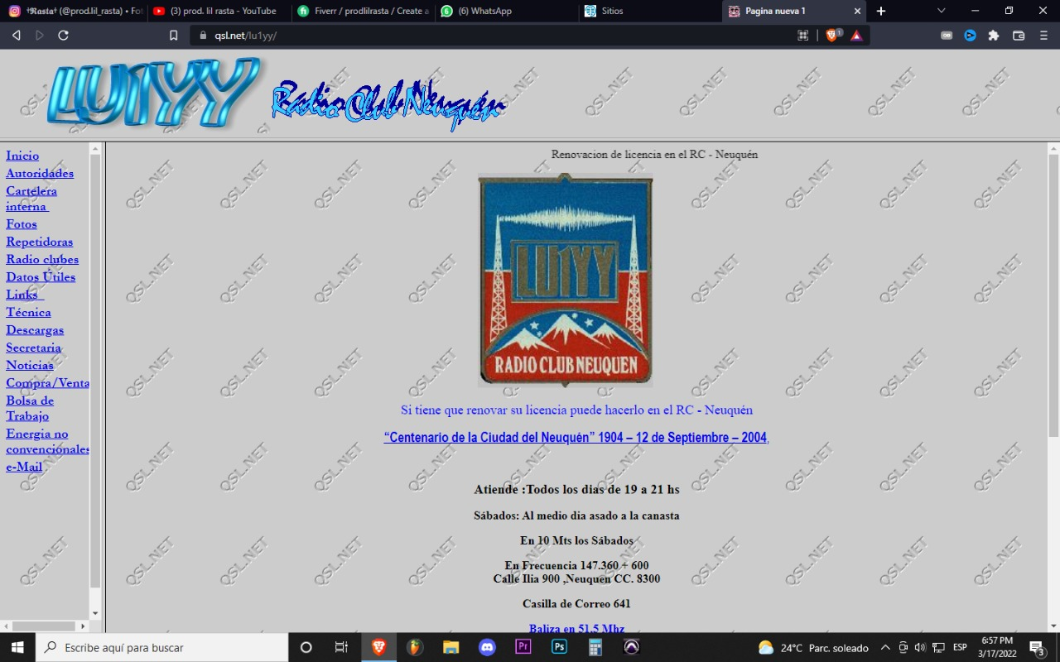

<https://www.qsl.net/lu1yy/>

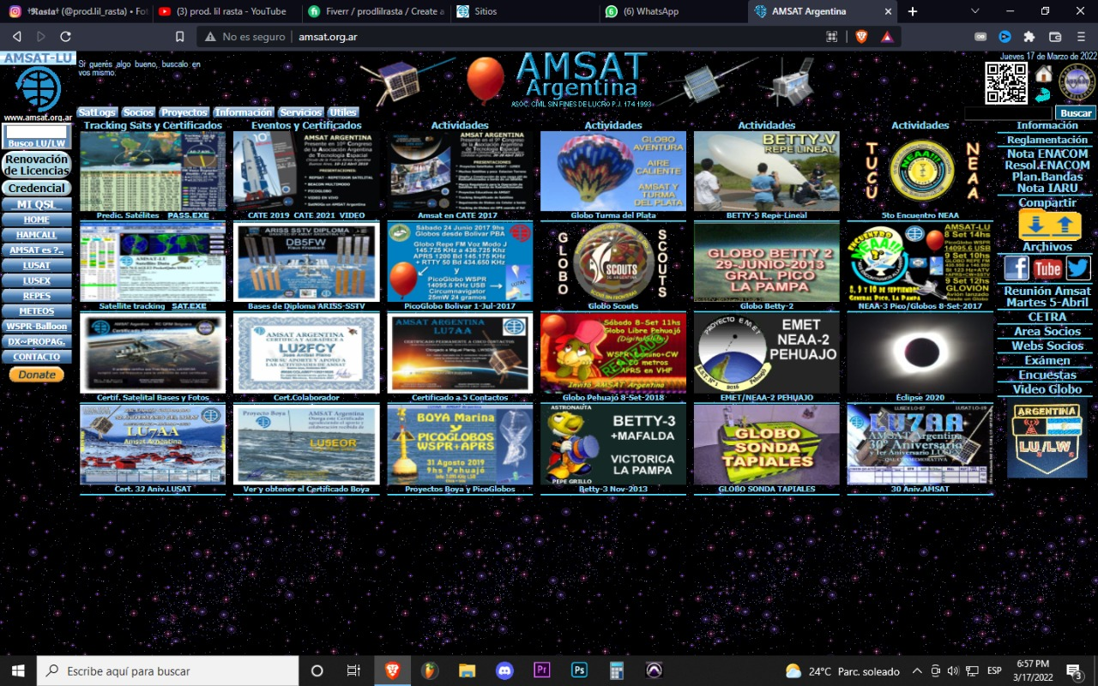

<http://www.amsat.org.ar/>

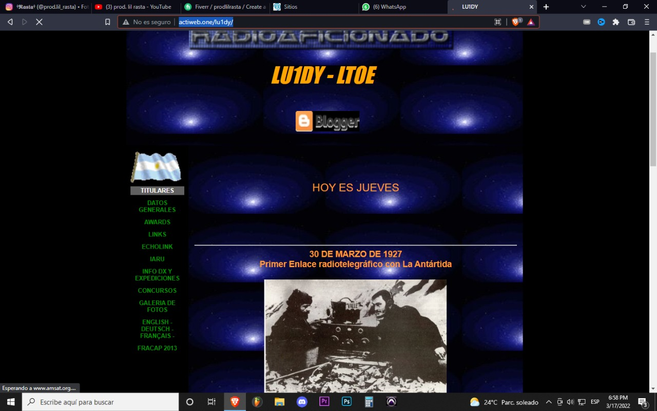

[**http://actiweb.one/lu1dy/**](http://actiweb.one/lu1dy/)

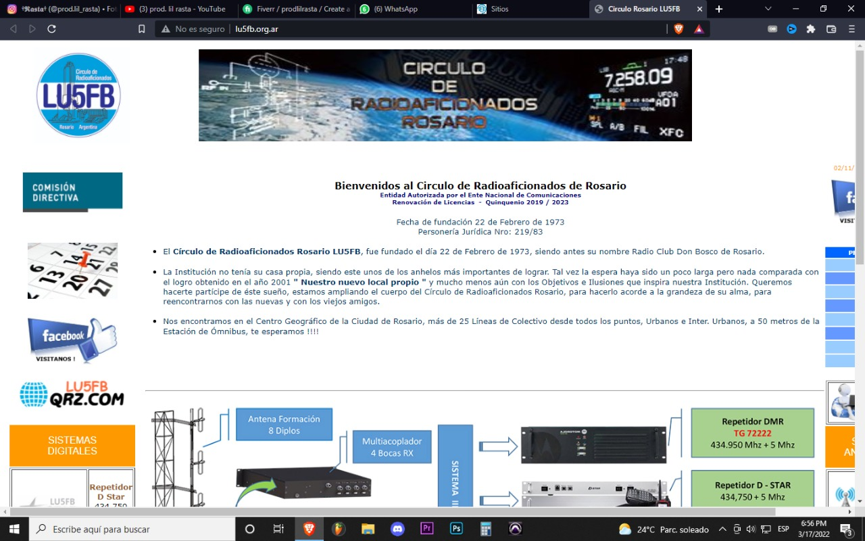

<http://www.lu5fb.org.ar/>

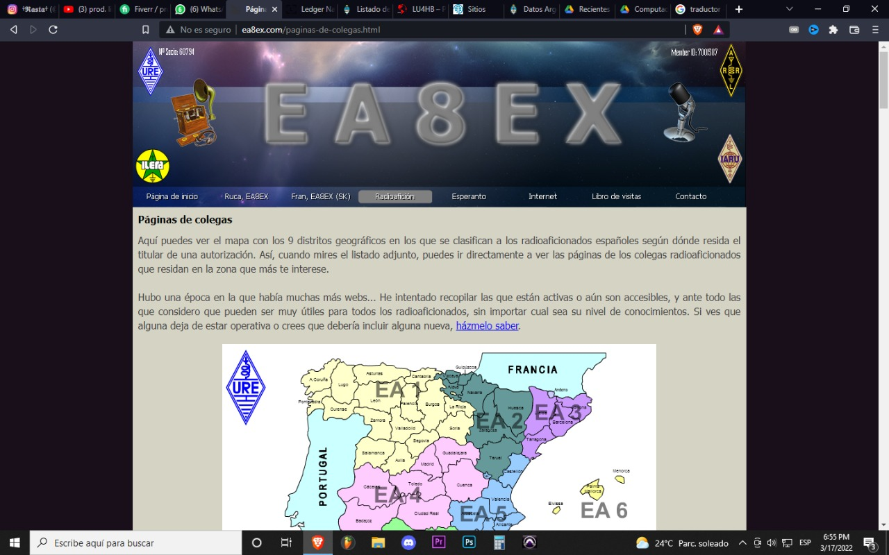

<http://www.ea8ex.com/paginas-de-colegas.html>

lo que tienen todas las paginas en común es que son feas visualmente eso es algo a tener en cuenta, se puede cambiar poniendo una interfaz mas actualizada tomando de inspiración otras páginas que no sean necesariamente de radioafición. Otro problema que presentan estas páginas es que tienen mucha información en pantalla la mejor sulucion a esto es hacer una especie de “índice”